14.09.2017
Рабочее совещание
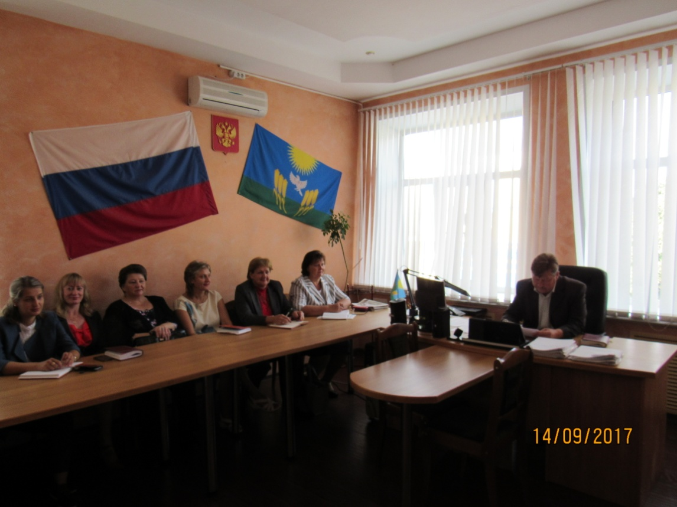
В целях оказания помощи детям, страдающим тяжелыми онкологическими заболеваниями, возрождение традиций благотворительности, привлечение общественного внимания к проблемам больных и неимущих, в Воробьевском муниципальном районе проходит благотворительная акция «Белый цветок» с 11 сентября 2017 г. по 21 сентября 2017 г.
По данному вопросу исполняющий обязанности главы администрации Воробьевского муниципального района Письяуков С.А. провел рабочее совещание.
Принято решение в рамках Недели Добра, организовать и провести выставки детского творчества, конкурсно-игровые программы, развлекательные и спортивные мероприятия. В районном доме культуры 21 сентября организовать благотворительную ярмарку распродажи детского творчества, мучных изделий и провести концертное мероприятие.
В рабочем совещание приняли участие общественная палата и женсовет.

